SIARAN PERS

No.48/SP/TKP-ASEAN2023/04/2023

TIM KOMUNIKASI PUBLIK

Menlu Retno Sebut Indonesia Ingin ASEAN Tetap Penting dan Relevan

Labuan Bajo, Kominfo Newsroom – Menteri Luar Negeri Retno Marsudi menyebut Indonesia menginginkan ASEAN tetap penting dan relevan sebagaimana tema yang diusung oleh Keketuaan ASEAN 2023, yakni ASEAN Matters: Epicentrum of Growth dalam Konferensi Tingkat Tinggi ke-42 ASEAN di Labuan Bajo, Manggarai Barat, Nusa Tenggara Timur, 9 hingga 11 Mei 2023.

"Jadi, kita ingin ASEAN ini tetap penting, relevan, dapat memegang kesatuannya supaya dapat memegang sentralitasnya dalam menjaga perdamaian dan stabilitas di kawasan sehingga Asia Tenggara serta tetap dapat menjadi pusat pertumbuhan ekonomi dunia," kata Retno Marsudi di Puncak Waringin Labuan Bajo, Manggarai Barat, Selasa (25/4/2023).

Retno Marsudi menjelaskan semua dokumen pertemuan sedang dinegosiasikan, bahkan hingga menjelang pelaksanaan KTT ke-42 ASEAN nanti.

Negosiasi telah dilakukan dalam Senior Official Meeting (SOM), untuk selanjutnya dibawa ke tingkat menteri luar negeri.

"Kita coba lihat apa selesai di SOM atau tidak? Kalau tidak, lanjut negosiasi di tingkat menlu, kemudian disampaikan ke pemimpin ASEAN untuk diadopsi," ucapnya.

Retno menjelaskan beberapa pertemuan utama nanti, di antaranya pertemuan para pemimpin ASEAN dengan parlemen, pemuda, bisnis, dan high level task force.

Lalu ada Kerja Sama Ekonomi Sub-Regional Indonesia-Malaysia-Thailand Growth Triangle (IMT-GT), serta Kerja Sama Brunei Darussalam-Indonesia-Malaysia-Philippines East ASEAN Growth Area (BIMP-EAGA).

Menlu Retno menyatakan dari delapan pertemuan nanti, ada tujuh pertemuan yang dipimpin oleh Presiden Joko Widodo, sedangkan BIMP-EAGA dipimpin oleh Perdana Menteri Malaysia.

Rangkaian pelaksanaan KTT ke-42 ASEAN di Labuan Bajo akan dimulai pada tanggal 8 Mei 2023 dengan agenda Senior Official Meeting.

Selanjutnya pertemuan tingkat Menteri Luar Negeri pada 9 Mei 2023. "Puncak KTT itu tanggal 10 dan 11 Mei," ujar Retno.

Ajang promosi wisata Nusantara

Konferensi Tingkat Tinggi (KTT) ke-42 Perhimpunan Bangsa-Bangsa Asia Tenggara (ASEAN) yang akan diselenggarakan di Labuan Bajo, Nusa Tenggara Timur, dapat menjadi ajang promosi destinasi wisata Indonesia.

“Tentunya ini merupakan kesempatan yang sangat baik untuk promosi Labuan Bajo ke ASEAN dan dunia,” ujar Retno.

Menlu Retno, yang mendampingi Presiden Joko Widodo (Jokowi) selama meninjau sejumlah lokasi yang akan digunakan dalam pelaksanaan KTT di Labuan Bajo, menjelaskan pentingnya kesiapan infrastruktur wilayah tersebut sebagai tuan rumah KTT ASEAN.

Mengenai bandara, pemerintah telah menyiapkan dua jalur di Bandara Komodo, Labuan Bajo, yaitu ketibaan jalur internasional dan domestik.

“Jadi akan ada fasilitas untuk imigrasi dan juga fasilitas conveyor belt yang khusus akan menerima barang-barang dari ketibaan luar negeri,” ujar Retno.

Lebih lanjut Retno mengatakan jika Presiden Jokowi juga berpesan untuk memastikan kesiapan hotel-hotel yang akan ditinggali para pemimpin negara anggota ASEAN selama KTT berlangsung pada 10-11 Mei 2023.

“Arahan Bapak Presiden sangat jelas agar diutamakan hospitality dan dijaga kenyamanan para tamu kita yang akan mengikuti KTT ke-42 ASEAN di Labuan Bajo,” ujarnya.

Pemerintah pun telah menyiapkan berbagai persiapan, termasuk dari segi substansi pembahasan KTT, yang sejauh ini, menurut Menlu Retno, telah berada di jalur yang tepat.

“Pengecekan dilakukan secara mendetail. Jadi mudah-mudahan gawe besar kita sebagai ketua ASEAN melalui penyelenggaraan KTT ke-42 ASEAN ini dapat berjalan lancar,” kata Retno. (Fransisca/Elvira/TR)

***

Untuk Informasi lebih lanjut, silakan menghubungi kontak di bawah ini.

Dirjen Informasi dan Komunikasi Publik Kementerian Kominfo – Usman Kansong (0816785320).

Dapatkan informasi lainnya di https://infopublik.id

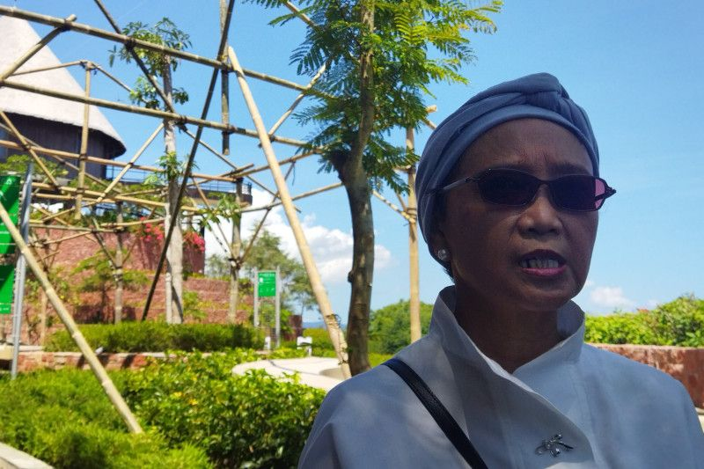

Menteri Luar Negeri Retno Marsudi yang ditemui wartawan usai peninjauan Puncak Waringin Labuan Bajo, Manggarai Barat, NTT, Selasa (25/4/2023). ANTARA/Fransiska Mariana Nuka

